Resolución del Pleno del Instituto de Transparencia, Acceso a la Información Pública y Protección de Datos Personales del Estado de México y Municipios, con domicilio en Metepec, Estado de México, de fecha dieciocho de marzo de dos mil veinte.

VISTO el expediente formado con motivo del recurso de revisión 00265/INFOEM/IP/RR/2021 promovido por xxxxxxxxxxxxxxxxxxxxxxxxxxxxx xxxxxxxxx, quien en lo sucesivo y para efectos prácticos se le denominara como el recurrente, en contra de la respuesta proporcionada por la Instituto Electoral del Estado de México, en lo sucesivo el sujeto obligado, se procede a dictar la presente resolución con base en lo siguiente:

RESULTANDO

PRIMERO. En fecha veinticinco de enero de dos mil veintiuno, el recurrente presentó a través del Sistema de Acceso a la Información Mexiquense, en lo subsecuente el SAIMEX, ante el sujeto obligado, solicitud de acceso a la información pública, a la que se les asignó el número de expediente 00025/IEEM/IP/2021 mediante la cual solicitó, vía SAIMEX, lo siguiente:

“Derivado del proceso de selecciòn de vocales para el proceso electoral en 2021 en el Estado de Mèxico, me permito solicitar, proporcionarme las entrevistas en video llamada realizadas a los postulantes registrados para vocales municipales y Distritales de los municipios de Texcoco, Chicoloapan, Chimalhuacàn y La Paz, lo anterior derivado de la falta informaciòn proporcionada en el mecanismo de difusiòn.”

Modalidad de entrega: a través del SAIMEX
SEGUNDO. De las constancias que obran en el expediente electrónico, aperturado con motivo del ingreso de la solicitud de información, se advierte que el sujeto obligado emitió respuesta el día cuatro de febrero de dos mil veintiuno, en los términos siguientes:

“En respuesta a la solicitud recibida, nos permitimos hacer de su conocimiento que con fundamento en el artículo 53, Fracciones: II, V y VI de la Ley de Transparencia y Acceso a la Información Pública del Estado de México y Municipios, le contestamos que:

SE ADJUNTA RESPUESTA A SU SOLICITUD DE INFORMACIÓN”

Anexando a su respuesta los archivos electrónicos “IEEM-UT-147-2021.rar y OFICIO RESPUESTA 25-2021 UT.pdf”, que al ser del conocimiento de las partes no se insertan en este apartado, en obvio de repeticiones innecesarias, máxime que serán objeto de estudio en párrafos posteriores.

TERCERO. Inconforme ante la respuesta emitida por parte del sujeto obligado, el día ocho de febrero de dos mil veintiuno, el recurrente interpuso el presente recurso de revisión, quedando registrados en el SAIMEX con el número de recurso 00265/INFOEM/IP/RR/2021, en el que expresó como acto impugnado, y motivos o razones de inconformidad lo siguiente:

Acto Impugnado:

“Por medio de la presente solicito la revisiòn de la negativa, toda vez que no existe claridad en los argumentos juridicos empleados, ademàs soclicito, emplear un lenguaje coloquial para un ciudadano.” (sic)

Razones o motivos de inconformidad:
“anexo documento para su revisiòn.” (sic)

Se hace constar que el recurrente al momento de interponer su recurso de revisión, adjunto el archivo electrónico “Solicitud 00025.docx”, que en obvio de repeticiones innecesarias, se omite su inserción, atendiendo que será objeto de estudio en párrafos posteriores.

CUARTO. En fecha ocho de febrero de dos mil veintiuno, el recurso de que se trata se envió electrónicamente al Instituto de Transparencia, Acceso a la Información Pública y Protección de Datos Personales del Estado de México y Municipios y con fundamento en el artículo 185 fracción I de la Ley de Transparencia y Acceso a la Información Pública del Estado de México y Municipios, se turnó a través del SAIMEX, a la Comisionada ZULEMA MARTÍNEZ SÁNCHEZ, a efecto de que decretara su admisión o desechamiento.

QUINTO. En fecha doce de febrero de dos mil veintiuno, atento a lo dispuesto en el artículo 185 fracciones I, II y IV de la Ley de Transparencia y Acceso a la Información Pública del Estado de México y Municipios, se acordó la admisión a trámite del referido recurso de revisión, así como la integración del expediente respectivo, mismo que se puso a disposición de las partes, para que en un plazo máximo de siete días hábiles, realizarán manifestaciones y ofrecieran las pruebas y alegatos que a su derecho conviniera o exhibieran el informe justificado, según fuera el caso.

SEXTO. De las constancias que obran en el SAIMEX, se advierte que el sujeto obligado, dentro de los términos de ley que le fue otorgado, rindió su informe justificado, por medio de los archivos “IEEM-UTAPE-212-2021.pdf y “INFORME JUSTIFICADO RR 265-2021 UT FIRMADO.pdf”, que fueron puestos a la vista del recurrente, a efecto de que hiciera valer lo que a sus intereses conviniera.

Se hace constar que el recurrente no presento sus manifestaciones en el término de ley, por lo que al no existir prueba alguna o diligencia que desahogar en el expediente citado al rubro, la Comisionada Ponente acordó el cierre de instrucción, así como la remisión del mismo a efecto de ser resuelto, de conformidad con lo establecido en el artículo 185 fracciones VI y VIII de la Ley de Transparencia y Acceso a la Información Pública del Estado de México y Municipios;

SÉPTIMO. Por lo que una vez transcurridos el término otorgado a las partes de siete días hábiles para realizar sus manifestaciones en el acuerdo de admisión, y no habiendo prueba pendiente por desahogar, ni que documentos que integrar al expediente electrónico, se decretó el cierre de instrucción en fecha veinticuatro de febrero de dos mil veintiuno, en términos del artículo 185 fracción VI de la Ley de Transparencia y Acceso a la Información Pública del Estado de México y Municipios, ordenándose turnar el expediente a la resolución que en derecho proceda.

CONSIDERANDO

PRIMERO. Competencia.
Este Instituto de Transparencia, Acceso a la Información Pública y Protección de Datos Personales del Estado de México y Municipios, es competente para conocer y resolver el presente recurso de revisión interpuesto por el ahora recurrente, conforme a lo dispuesto en los artículos 6, apartado A, fracción IV de la Constitución Política de los Estados Unidos Mexicanos, 5, párrafos vigésimo segundo, vigésimo tercero y vigésimo cuarto fracción IV de la Constitución Política del Estado Libre y Soberano de México, 1, 2 fracción II, 13, 29, 36 fracciones II y III, 176, 178, 179 fracción I, 181 párrafo tercero, 182, 185, 188 y 194 de la Ley de Transparencia y Acceso a la Información Pública del Estado de México y Municipios, 9, fracciones I y XXIV, 11 y 14 del Reglamento Interior del Instituto de Transparencia, Acceso a la Información Pública y Protección de Datos Personales del Estado de México y Municipios.

Aunado a lo anterior, este Órgano Garante estima pertinente realizar un pronunciamiento ya que consientes de la situación que se vive en la actualidad a fin de otorgarle a los ciudadanos herramientas ágiles y accesibles para el ejercicio de los derechos humanos que se tutelan, se considera que a pesar de las condiciones a las que nos enfrentamos, se cuentan con las herramientas técnicas y tecnológicas necesarias que eviten mermar el ejercicio de los derechos correspondientes, sin que ello implique el poner en riesgo el diverso derecho a la salud de todos los partícipes en los procesos que conllevan.

SEGUNDO. Alcances de los recursos de revisión.
Anterior a todo debe destacarse que los recursos de revisión tienen el fin y alcance que señalan los numerales 176, 179, 181 párrafo cuarto, 194 y 195 y demás aplicables de la Ley de Transparencia y Acceso a la Información Pública del Estado de México y Municipios vigente y serán analizados conforme a las actuaciones que obren en los expedientes electrónicos con la finalidad de reparar cualquier posible afectación al derecho de acceso a la información pública y garantizando el principio rector de máxima publicidad.

TERCERO. De las causas de improcedencia.
El estudio de las causas de improcedencia que se hagan valer por las partes o que se advierta de oficio por este Resolutor debe ser objeto de análisis previo al estudio de fondo del asunto, ya que el estudio de los presupuestos procesales sobre el inicio o trámite de un proceso genera eficacia jurídica de las resoluciones, más aún que se trata de una figura procesal adoptada en la ley de la materia la cual impide su estudio y resolución cuando una vez admitido el recurso de revisión se advierta una causa de improcedencia que permita sobreseer el recurso de revisión sin estudiar el fondo del asunto; las circunstancias anteriores que no son incompatibles con el derecho de acceso a la justicia, ya que éste no se coarta por regular causas de improcedencia y sobreseimiento con tales fines.
Así las cosas, del análisis del expediente electrónico no se actualiza ninguna causa de improcedencia de las referidas en el artículo 191 de la Ley de Transparencia y Acceso a la Información Pública del Estado de México y Municipios, ni mucho menos se hizo valer causa de improcedencia alguna por las partes, que resulte dable abordar, encontrándose actualizados todos los presupuestos procesales para atender el fondo del asunto, en los términos del considerando posterior.

CUARTO. Estudio y resolución del asunto.
Ahora bien, se procede al análisis de los presentes recursos, así como al contenido íntegro de las actuaciones que obran en los expedientes electrónicos, para así estar en posibilidades este Órgano Colegiado de dictar el fallo correspondiente conforme a derecho, tomando en consideración los elementos aportados por las partes y apegándose en todo momento al principio de máxima publicidad consagrado en nuestra Constitución Federal, Local y demás leyes aplicables en la materia, así como en los tratados internacionales en los que el Estado Mexicano sea parte, en concordancia con el artículo 8° de la Ley de Transparencia local.

En primera instancia, al referirnos al acto impugnado por el recurrente, concatenado con los motivos o razones de inconformidad, se distingue que se adolece de la entrega de información incompleta por el sujeto obligado, supuesto establecido en la fracción V del artículo 179 de la Ley de Transparencia y Acceso a la Información Pública del Estado de México y Municipios, resultando procedente la interposición del recurso de revisión cuando el sujeto obligado se declara incompetente para poseer la información.
Por lo que es necesario establecer y delimitar a la materia de la solicitud, por lo que es necesario recordar lo peticionado por el solicitante, a efecto de determinar si le asiste la obligación al sujeto obligado de tener en sus archivos la información peticionada.

Como se advierte del contenido de la solicitud de información el recurrente peticionó Derivado del proceso de selección de vocales para el proceso electoral en 2021 en el Estado de México, lo siguiente:

- Las entrevistas en video llamada realizadas a los postulantes registrados para vocales municipales y Distritales de los municipios de Texcoco, Chicoloapan, Chimalhuacán y La Paz.

El sujeto obligado emitió respuesta por medio de los archivos “IEEM-UT-147-2021.rar y OFICIO RESPUESTA 25-2021 UT.pdf”, de los que se desprende el contenido siguiente:

- IEEM-UT-147-2021.rar: consistente en una carpeta de archivo tipo RAR, la cual contiene el oficio IEEM/UTAPE/147/2021 del veintiocho de enero de dos mil veintiuno, mediante el cual la Servidora Pública Habilitada de la Unidad Técnica para la Administración de Personal Electoral, hace del conocimiento a la Jefa de la Unidad de Transparencia, ambos del sujeto obligado, sustancialmente lo siguiente:

“Atentamente hago de su conocimiento que las entrevistas aplicadas a los aspirantes a vocales distritales y municipales para el proceso electoral 2021, se encuentran disponibles para su consulta en la página oficial del IEEM de la plataforma “youtube” https://www.youtube.com/c/IEEMOficial/featured; por otra parte, no se es omiso en indicar que la información se entrega conforme obra en los archivos de esta Unidad Técnica, no existiendo obligatoriedad de entregarla en los términos solicitados por la persona solicitante.

- OFICIO RESPUESTA 25-2021 UT.pdf: consistente en el oficio IEEM/UT/158/2021 de fecha cuatro de febrero de dos mil veintiuno, mediante el cual la Jefa de la Unidad de Transparencia del sujeto obligado, hace entrega al recurrente de la respuesta proporcionada por la Servidora Pública Habilitada de la Unidad Técnica para la Administración de Personal Electoral.

- 3. LSAEMYM.pdf y 4. LTAIPEMYM.pdf: consistentes en la Ley del Sistema Estatal Anticorrupción del Estado de México y Municipios, así como la Ley de Transparencia y Acceso a la Información Pública del Estado de México y Municipios, respectivamente.

Inconforme con la respuesta proporcionada, el recurrente interpone el presente recurso de revisión, señalando objetivamente como acto impugnado “solicito la revisión de la negativa, toda vez que no existe claridad en los argumentos jurídicos empleados, además solicito, emplear un lenguaje coloquial para un ciudadano”, así mismo el recurrente adjuntó el archivo “Solicitud 00025.docx”, mediante el cual peticiona al sujeto obligado sea claro en sus argumentaciones, atendiendo que no clarífica las razones por las cuales fue la negativa a la solicitud. Argumentos que encuadran en la hipótesis consagrada en la fracción IX del artículo 179 de la Ley de Transparencia y Acceso a la Información Pública de Estado de México y Municipios., al establecer la procedencia de la interposición del recurso de revisión cuando la información se entregue o ponga a disposición en un formato incomprensible y/o no accesible.

Derivado de la interposición del recurso de revisión, el sujeto obligado se sirvió en rendir en tiempo y forma su informe justificado por medio de los archivos “IEEM-UTAPE-212-2021.pdf y “INFORME JUSTIFICADO RR 265-2021 UT FIRMADO.pdf”, archivos mediante los cuales se sirve en ratificar su respuesta primigenia, al señalar que la información peticionada ya se encuentra publicada en la plataforma de internet “YouTube”, proporcionando de nueva cuenta la liga electrónica https://www.youtube.com/c/IEEMOficial/featured.

Hechas las precisiones anteriores, se puede sintetizar que la Litis en el presente asunto, se centra en determinar si la respuesta proporcionada por el sujeto obligado, colma los requerimientos hechos por el recurrente, por lo anterior, este Órgano Garante en uso de sus facultades y atribuciones, procedió a hacer consulta de la liga electrónica https://www.youtube.com/c/IEEMOficial/featured, que fue proporcionada en respuesta e informe justificado, de la que se observó lo siguiente:

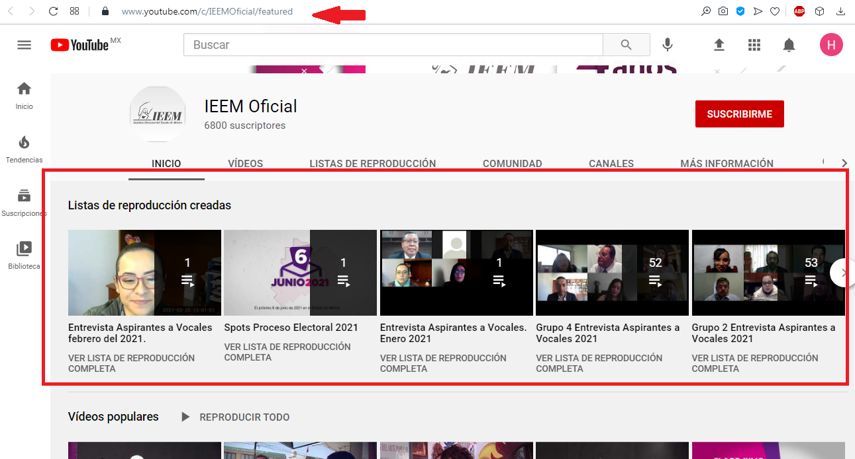

Primeramente de la imagen inserta, se puede advertir que al hacer clic en la página electrónica proporcionada por el sujeto obligado, nos remite a la página oficial del Instituto Electoral del Estado de México, en la plataforma YouTube, observándose el apartado de listas de reproducciones creadas, el listado de videos con títulos “Entrevistas a Aspirantes a Vocales Febrero 2021, Entrevistas a Aspirantes a Vocales Enero 2021, Grupo 2 Entrevistas Aspirantes Vocales 2021 y Grupo 4 Entrevistas Aspirantes Vocales 2021”, respectivamente.

Continuando con la consulta de la página electrónica en referencia, se procedió a seleccionar la 4ta (cuarta) lista de reproducción (contando de izquierda a derecha), denominada “Grupo 4 Entrevista Aspirantes a Vocales 2021”, la cual se observa contener 52 (cincuenta y dos) videos de entrevistas, se inserta a mayor referencia la esfinge siguiente:

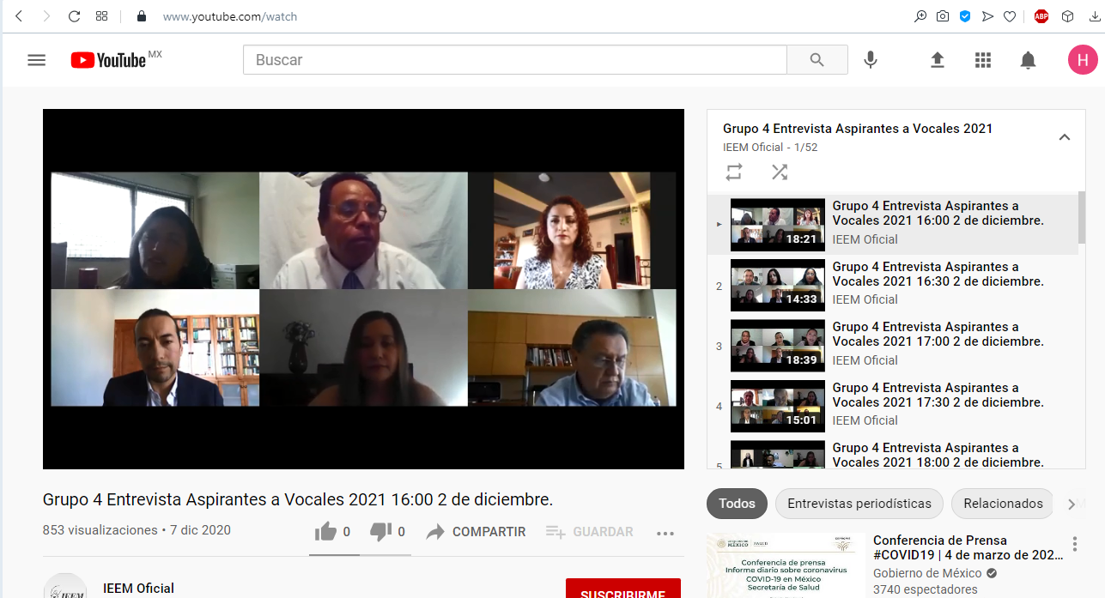

De la imagen inserta, se puede acreditar que la lista de reproducción contiene un listado de las entrevistas realizadas a los Aspirantes a Vocales 2021, en esa virtud, podemos concluir que desde respuesta primigenia el sujeto obligado colma la solicitud de información, al informar que la información ya se encuentra publicada en la plataforma YouTube, proporcionando la liga electrónica para su consulta., ello de conformidad con el artículo 161 de la Ley de Transparencia y Acceso a la Información Pública del Estado de México y Municipios, que establece lo siguiente:

“Artículo 161. Cuando la información requerida por el solicitante ya esté disponible al público en medios impresos, tales como libros, compendios, trípticos, registros públicos, en formatos electrónicos disponibles en Internet o en cualquier otro medio, se le hará saber por el medio requerido por el solicitante la fuente, el lugar y la forma en que puede consultar, reproducir o adquirir dicha información en un plazo no mayor a cinco días hábiles. La fuente deberá ser precisa y concreta y no debe implicar que el solicitante realice una búsqueda en toda la información que se encuentre disponible”
(Énfasis añadido)

Ordenamiento que consagra la facultad del sujeto obligado de poder hacer del conocimiento a los solicitantes que la información peticionada ya se encuentra publicada para su consulta, caso concreto en la multicitada plataforma de internet; no obstante, dicho artículo, precisa de forma clara que se le hará del conocimiento la fuente, lugar y forma de consulta, en un plazo no mayor a 5 (cinco) días hábiles posteriores a la solicitud, circunstancia que no fue observada por el sujeto obligado, derivado que la solicitud de información fue presentada el día lunes 25 (veinticinco) de enero y la respuesta fue proporcionada el jueves 04 (cuatro) de febrero, ambas fechas del año 2021 (dos mil veintiuno), es decir al 7° (séptimo) día hábil. En ese orden de ideas, se le exhorta al sujeto obligado a que en futuras ocasiones se sirva en sujetarse a los términos y plazos legalmente establecidos.

Es con base en las consideraciones de hecho y de derechos, precisadas en líneas anteriores, que se tienen por inoperantes las razones y motivos de inconformidad hechos valer por el recurrente, relativos una negativa en la entrega de información, al tenerse por acreditado que mediante respuesta primigenia e informe justificado, el sujeto obligado proporciona la información peticionada en la solicitud de información 00025/IEEM/IP/2021.

En conclusión, se tienen por colmada la solicitud de información presentada por el ahora recurrente, por lo que con fundamento en la fracción II del artículo 186, de la Ley de Transparencia y Acceso a la Información Pública del Estado de México y Municipios, se CONFIRMA la respuesta de la solicitud número 00025/IEEM/IP/2021 que ha sido materia del presente fallo.

Por lo antes expuesto y fundado es de resolverse y,

SE RESUELVE

PRIMERO. Se CONFIRMA la respuesta del sujeto obligado emitida a la solicitud de información 00025/IEEM/IP/2021, por resultar infundadas las razones o motivos de inconformidad hechos valer por el recurrente, en términos del Considerando CUARTO de esta resolución.

SEGUNDO. NOTIFÍQUESE la presente resolución vía SAIMEX, al Titular de la Unidad de Transparencia del sujeto obligado.

TERCERO. NOTIFÍQUESE al recurrente la presente resolución y hágase de su conocimiento que en caso de que considere que le causa algún perjuicio, podrá promover el Juicio de Amparo en los términos de las leyes aplicables, de acuerdo a lo estipulado por el artículo 196, de la Ley de Transparencia y Acceso a la Información Pública del Estado de México y Municipios.

ASÍ LO RESUELVE, POR UNANIMIDAD DE VOTOS DE LOS PRESENTES EL PLENO DEL INSTITUTO DE TRANSPARENCIA, ACCESO A LA INFORMACIÓN PÚBLICA Y PROTECCIÓN DE DATOS PERSONALES DEL ESTADO DE MÉXICO Y MUNICIPIOS, CONFORMADO POR LOS COMISIONADOS ZULEMA MARTÍNEZ SÁNCHEZ, EVA ABAID YAPUR, JOSÉ GUADALUPE LUNA HERNÁNDEZ, JAVIER MARTÍNEZ CRUZ Y LUIS GUSTAVO PARRA NORIEGA (AUSENTE EN VOTACIÓN), EN LA NOVENA SESION ORDINARIA CELEBRADA EL DIECIOCHO DE MARZO DE DOS MIL VEINTIUNO, ANTE EL SECRETARIO TÉCNICO DEL PLENO, ALEXIS TAPIA RAMÍREZ. -----------------------------------------------------------------------------------------------------------------------------------------------------------------------------------------------------------------------------------------------------------------------------------------------------
------------------------------------------------------------------------------------------------------------------
------------------------------------------------------------------------------------------------------------------
------------------------------------------------------------------------------------------------------------------
------------------------------------------------------------------------------------------------------------------
------------------------------------------------------------------------------------------------------------------
------------------------------------------------------------------------------------------------------------------
------------------------------------------------------------------------------------------------------------------
------------------------------------------------------------------------------------------------------------------
------------------------------------------------------------------------------------------------------------------
------------------------------------------------------------------------------------------------------------------
------------------------------------------------------------------------------------------------------------------
------------------------------------------------------------------------------------------------------------------
------------------------------------------------------------------------------------------------------------------
------------------------------------------------------------------------------------------------------------------
OSAM/HAP

IMPROCEDENCIA Y SOBRESEIMIENTO EN EL JUICIO DE AMPARO. LAS CAUSAS PREVISTAS EN LOS ARTÍCULOS 73 Y 74 DE LA LEY DE LA MATERIA, RESPECTIVAMENTE, NO SON INCOMPATIBLES CON EL ARTÍCULO 25.1 DE LA CONVENCIÓN AMERICANA SOBRE DERECHOS HUMANOS. Del examen de compatibilidad de los artículos 73 y 74 de la Ley de Amparo con el artículo 25.1 de la Convención Americana sobre Derechos Humanos no se advierte que el derecho interno desatienda los estándares que pretenden proteger los derechos humanos en dicho tratado, por regular causas de improcedencia y sobreseimiento que impiden abordar el estudio de fondo del asunto en el juicio de amparo, en virtud de que el propósito de condicionar el acceso a los tribunales para evitar un sobrecargo de casos sin mérito, es en sí legítimo, por lo que esa compatibilidad, en cuanto a los requisitos para la admisibilidad de los recursos dependerá, en principio, de los siguientes criterios: no pueden ser irracionales ni de tal naturaleza que despojen al derecho de su esencia, ni discriminatorios y, en el caso, la razonabilidad de esas causas se justifica por la viabilidad de que una eventual sentencia concesoria tenga un ámbito de protección concreto y no entre en conflicto con el orden jurídico, no son de tal naturaleza que despojen al derecho de su esencia ni tampoco son discriminatorias, pues no existe alguna condicionante para su aplicabilidad, en función de cuestiones personales o particulares del quejoso. Por tanto, las indicadas causas de improcedencia y sobreseimiento no son incompatibles con el citado precepto 25.1, pues no impiden decidir sencilla, rápida y efectivamente sobre los derechos fundamentales reclamados como violados dentro del juicio de garantías.
Archivos tipo RAR, es un archivo comprimido que contiene uno o más ficheros o carpetas en su interior. Es una forma de agrupar varios ficheros en un único archivo usando técnicas de compresión para que su tamaño sea menor que el de los ficheros originales.
Artículo 179. El recurso de revisión es un medio de protección que la Ley otorga a los particulares, para hacer valer su derecho de acceso a la información pública, y procederá en contra de las siguientes causas: (…) IX. La entrega o puesta a disposición de información en un formato incomprensible y/o no accesible para el solicitante;
Página electrónica consultada el día cuatro de marzo de dos mil veintiuno a las 18:54 horas.
En informática, el clic es la acción de pulsar cualquier botón o tecla del dispositivo apuntador de la computadora. Como resultado de esta operación, el sistema aplica algún proceso o función al objeto señalado por el cursor o puntero en el momento de realizarla.

